|  |  |  |
| --- | --- | --- |
| Received : | Accepted: | Published : |

**ANALISIS PERATAAN JUMLAH TENAGA KERJA**

**PADA PROYEK SALURAN DRAINASE PERKOTAAN**

**DENGAN MICROSOSFT PROJECT**

**(Studi Kasus Di Jalan Perintis Kota Balikpapan)**

**Sabhrina Syafla Az Zahra 1*, Irna Hendriyani 2, Reno Pratiwi 3**

*1Prodi Teknik Sipil Universitas Balikpapan*

*2 Prodi Teknik Sipil Universitas Balikpapan*

*3 Prodi Teknik Sipil Universitas Balikpapan*

*\*Email: sabhrinasyafla@gmail.com*

**Abstract**

*The success of a project is greatly determined by the quality and quantity of its resources, with labor being the most crucial. However, this is often underestimated, leading to ineffective provisioning in an attempt to speed up the project. In the drainage channel construction project on Perintis Street in Balikpapan, with a channel length of 1,186.3 meters and a project duration of 167 calendar days, there were fluctuations in the workforce. The initial calculation, before applying Resource Leveling, showed a maximum labor requirement of 94 workers. Therefore, Resource Leveling was applied using Microsoft Project, resulting in a maximum labor requirement of 93 workers after the leveling process.*

*Keywords: Smoothing, Labor, Microsoft Project*

**Abstrak**

Keberhasilan suatu proyek sangat ditentukan oleh kualitas dan kuantitas sumber dayanya dan yang paling penting adalah tenaga kerja. Namun hal ini sering disepelekan dengan penyediaan yang tidak efektif dengan alasan mempercepat proyek. Pada proyek pembangunan saluran drainase di jalan Perintis kota Balikpapan dengan panjang saluran 1.186,3 Meter dan durasi pelaksanaan 167 hari kalender mengalami fluktuasi pada tenaga kerjanya dengan hasil perhitungan sebelum diterapkan *Resource Levelling* jumlah tenaga kerja maksimum sebanyak 94 orang. Oleh sebab itu diterapkan *Resource Levelling* menggunakan *Microsoft Project* dan dihasilkan jumlah tenaga kerja maksimum setelah diterapkan *Resource Levelling* berjumlah 93 orang.

*Kata kunci : Perataan, Tenaga kerja, Microsoft Project*

1. **Pendahuluan**
   1. **Latar Belakang**

Pembangunan proyek drainase merupakan salah satu elemen penting dalam pembangunan infrastruktur yang berfungsi mengalirkan dan menampung air yang turun dari hujan maupun buangan dari lingkungan sekitar. Keberhasilan suatu proyek sangat ditentukan oleh kualitas dan kuantitas sumber dayanya dan yang paling penting adalah tenaga kerja[1]. Namun hal ini sering disepelekan dengan penyediaan yang tidak efektif dengan alasan untuk mempercepat proyek.

Proyek pembangunan saluran drainase perkotaan di jalan Perintis kota Balikpapan, dengan panjang saluran 1.186,3 dan durasi pelaksanaan 167 hari kalender, mengalami permasalahan pada pengaturan sumber daya tenaga kerja, dimana persebaran jumlah tenaga yang tidak merata pada tiap unit pekerjaan. Hal ini terjadi karena tidak dilakukan perhitungan jumlah tenaga kerja secara cermat hingga mengakibatkan proyek mengalami fluktuasi pada jumlah tenaga kerjanya.

Berdasarkan penelitian terdahulu dengan menerapkan *Resource Levelling* jumlah tenaga kerja berkurang sebanyak 17% dari jumlah tenaga kerja aktual [2] , sehingga pada penelitian ini akan menganalisis berapa jumlah tenaga kerja optimum untuk menyelesaikan proyek ini sesuai dengan durasi rencana, pada penelitian ini menggunakan *Microsoft Project* 2016 untuk melakukan *Resource Levelling*.

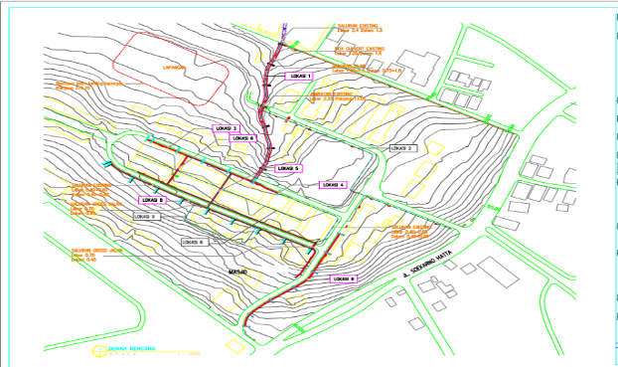

Gambar 1. Denah Saluran Drainase JL. Perintis

1. **Metode Penelitian**
   1. **Objek Penelitian**

Objek dalam penelitian ini meliputi perataan jumlah tenaga kerja pada proyek pembangunan saluran drainase perkotaan di jalan Perintis Balikpapan.

**2.2. Alur Penelitian**

Penelitian ini diawali dengan mengumpulkan data penelitian yaitu data sekunder dan data primer. Data sekunder meliputi Rencana Anggaran Biaya, *Time schedule,* dan gambar kerja proyek. Data primer meliputi pengamatan secara langsung di lapangan dan wawancara terhadap para pelaksana proyek.

* 1. **Pengolahan Data**

Tahap pertama sebelum melakukan analisis di *Microsoft Project* dengan menentukan durasi tiap item pekerjaan. Durasi merupakan jumlah waktu yang diperkirakan untuk menyelesaikan suatu kegiatan. Menentukan durasi dari suatu kegiatan biasanya dilandasi volume pekerjaan dan produktivitas tenaga kerja dalam menyelesaikan suatu pekerjaan.

1. **Hasil dan Pembahasan**

**3.1. Pengolahan Data Manual**

Proyek konstruksi selalu berkaitan dengan sumber daya seperti manusia, bahan bangunan, peralatan, metode pelaksanaan dan uang [3].

Dalam melakukan perataan jumlah tenaga kerja diperlukan data-data seperti volume pekerjaan, jumlah tenaga kerja, durasi, dan jadwal tiap pekerjaan.

* 1. **Kebutuhan Tenaga Kerja**

volume pekerjaan, durasi setiap pekerjaan didapatkan berdasarkan *Time Schedule* dan data koefisien pekerja didapatkan berdasarkan AHSP 2022 proyek pembangunan saluran drainase perkotaan Perintis Balikpapan.

Nilai tersebut didapatkan dengan contoh perhitungan jenis pekerjaan Galian Saluran dengan volume pekerjaan sebesar 540,5 dengan koef pekerja 0,75/hari sehingga Galian Saluran = 540,5 x 0,75 / 55 = 7,37/minggu.

Perhitungan tersebut menghasilkan kebutuhan pekerja seperti pada Tabel 1 berikut:

Tabel 1. Hasil Perhitungan Kebutuhan Pekerja



Setelah mendapatkan jumlah pekerja yang dibutuhkan sesuai dengan jadwal pelaksanaan, data tersebut dapat mengetahui jumlah tenaga kerja pada setiap minggu-nya dari seluruh item pekerjaan.

* 1. **Pengolahan Data dengan *Microsoft project***

Setelah mendapatkan data kebutuhan jumlah tenaga kerja sesuai dengan jadwal pelaksanaan di lanjutkan dengan membuat hubungan antar pekerjaan pada *Microsoft Project* untuk mendapatkan lintasan kritis. Setelah mendapatkan kegiatan yang berada pada lintasan kritis dilanjutkan dengan menerapkan *Resource Levelling* pada kegiatan yang tidak berada pada lintasan kritis.

* 1. **Hasil Input Data sebelum Resource Levelling**

Data yang sudah diolah dimasukkan pada *Microsoft project* guna mengetahui alokasi tenaga kerja yang telah dihitung. Proyek konstruksi memiliki item pekerjaan volume yang berbeda-beda sehingga kebutuhan tenaga kerja dapat disesuaikan dengan kebutuhan tiap item pekerjaannya,

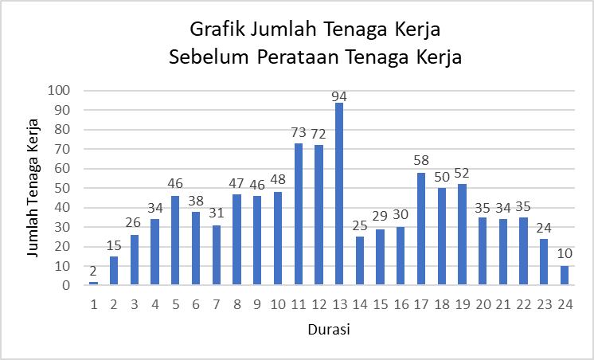

Gambar 2. Grafik Tenaga Kerja Sebelum *Levelling*

Gambar 1 menunjukkan masih terjadi fluktuasi atau grafik yang tidak beraturan. Fluktuasi adalah fenomena perubahan naik turunnya variabel nilai tertentu yang disebabkan perubahan mekanisme [4]. Dimana jumlah minimum tenaga kerja sebanyak 2 pekerja dan jumlah maksimum sebanyak 94 pekerja.

Oleh karena itu diterapkan *Resource Levelling* agar persebaran tenaga kerja merata secara maksimal.

* 1. **Hasil Input Data Setelah Resource Levelling**

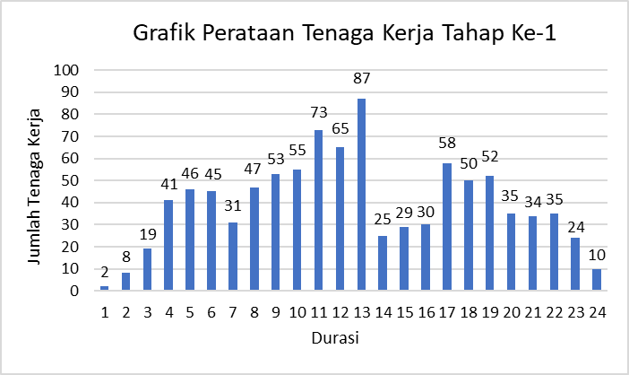

Gambar 3. Grafik Tenaga Kerja Levelling Tahap Ke-1

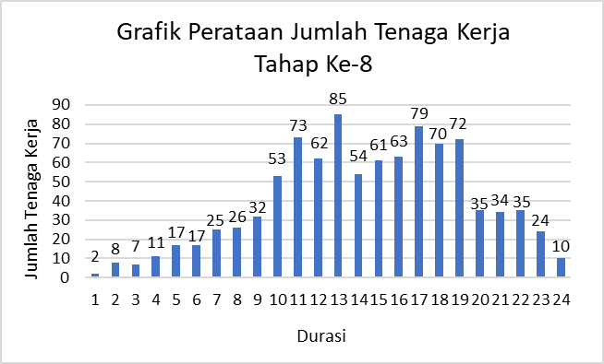

Gambar 4. Grafik Tenaga Kerja Levelling Tahap Ke-8

Dilihat dari grafik diatas setelah dilakukan perataan jumlah tenaga kerja berdasarkan hubungan antar pekerjaan sesuai dengan jadwal pelaksanaan masih ditemukan fluktuasi oleh karena itu perlu dilakukan perataan jumlah tenaga kerja ke tahap selanjutnya agar menghasilkan grafik yang tersebar secara merata dan tidak mengalami fluktuasi pada tenaga kerjanya.

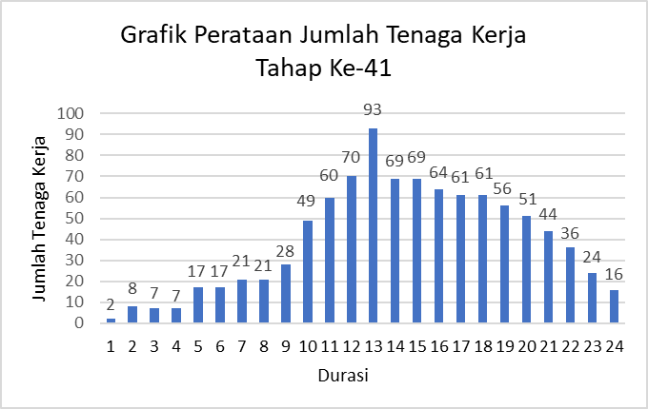

Gambar 5. Grafik Tenaga Kerja Levelling Tahap Ke-41

Setelah dilakukan perataan jumlah tenaga kerja secara bertahap sebanyak 41 tahapan maka dihasilkan jumlah minimum tenaga kerja sebanyak 2 pekerja dan jumlah maksimum tenaga kerja sebanyak 93 pekerja. Dapat dilihat dari grafik diatas bahwa tenaga kerja sudah tersebar secara merata dan menunjukkan grafik yang baik dimana jumlah tenaga kerja pada awal proyek meningkat sedikit demi sedikit dan kembali sedikit sampai akhir proyek dikarenakan banyak pekerjaan yang dilakukan secara bersamaan.

* 1. **Perbandingan Hasil Analisa**

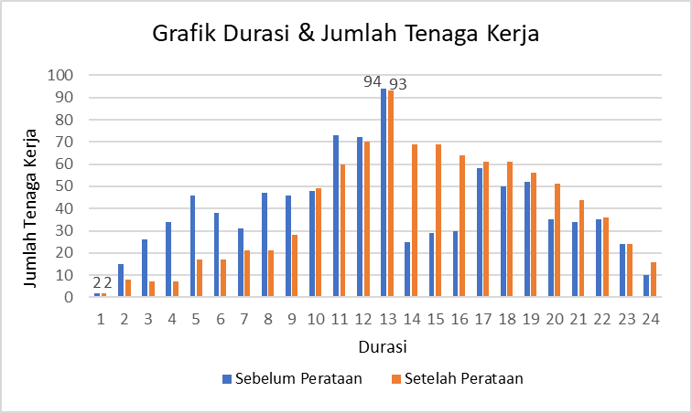

Gambar 6. Grafik Perbandingan Hasil Analisa

Dilihat dari perbandingan grafik diatas bahwa sebelum dilakukan perataan tenaga kerja grafik mengalami kenaikan dan penurunan tenaga kerja yang tidak stabil sehingga membutuhkan tenaga kerja yang sangat banyak. Tenaga kerja maksimum sebelum dilakukan perataan jumlah tenaga kerja yaitu sebanyak 94 pekerja dan jumlah minimum sebanyak 2 pekerja. Jadi setelah dilakukan perataan jumlah tenaga kerja didapatkan kestabilan persebaran tenaga kerja yang merata.

**4. Kesimpulan**

Berdasarkan analisis yang telah dilakukan maka dapat disimpulkan sebagai berikut:

1. Pengalokasian tenaga kerja dengan membuat hubungan antar pekerjaan pada *Microsoft Project* dan melakukan perataan jumlah tenaga kerja dengan menggeser *Bar Chart*, *Bar Chart* merupakan bentuk perencanaan schedule proyek yang ditampilkan dalam bentuk grafik batang sebagai penunjuk waktu yang dibutuhkan untuk menyelesaikan kegiatan pekerjaan [5], tanpa mengabaikan lintasan kritis dan tetap melihat durasi total proyek yaitu 167 hari.
2. Jumlah minimum tenaga kerja sebelum dilakukan perataan jumlah tenaga kerja yaitu sebanyak 2 pekerja dan jumlah maksimum sebanyak 94 pekerja. Setelah dilakukan perataan jumlah tenaga kerja jumlah minimum yaitu sebanyak 2 pekerja dan jumlah maksimum sebanyak 93 pekerja.

**5. Saran**

1. Penggunaan aplikasi Microsoft Project 2016 hanya sampai penjadwalan dan pengelolaan tenaga kerja. Untuk penelitian selanjutnya bisa melakukan analisa biaya optimum

2. Dalam melakukan penjadwalan ulang perlu memahami pengoperasian aplikasi dan tahapan pekerjaan proyek sehingga pada saat membuat hubungan antar pekerjaan menjadi lebih mudah.

**6. Daftar Pustaka**

[1] Priyadi, R. R., Nuciferani, F. T., Choiriyah, S., Aulady, M. F. N., Adhi, I. T., & Surabaya, T. (2019). Pemerataan Tenaga Kerja Pada Proyek Pembangunan Pergudangan. *Seminar Nasional Sains dan Teknologi Terapan VII*.

[2] Pratiwi, R., Hendriyani, I., & Rahmaniah, L. (2022). Analisis Perataan Jumlah Tenaga Kerja Pada Proyek Rehabilitasi Sekolah Syarikat Islam Madinatul Iman Balikpapan Menggunakan Ms Project (Vol. 05).

[3] Arfadri, M., Revo, L., Inkiriwang, L., & Mangare, J. B. (2022). Perataan Sumber Daya Tenaga Kerja Pada Proyek Konstruksi Bangunan Gedung Menggunakan Microsoft Project (Studi Kasus Pembangunan Lanjutan Aula Dan Gedung RKB SMA Negeri 1 Kawangkoan). Jurnal Sipil Statik, 10(1), 47–56.

[4] Bontemps, C., Bouamra-Mechemache, Z., & Simioni, M. (2013). Quality labels and firm survival: Some first empirical evidence. European Review of Agricultural Economics, 40(3),413–439. <https://doi.org/10.1093/erae/jbs034>

[5] Mubarak, S. A. . (2013). Construction project scheduling and control. Wiley.